UNIVERSIDADE REGIONAL DO NOROESTE DO ESTADO DO RIO GRANDE DO SUL
DEPARTAMENTO DE FÍSICA, ESTATÍSTICA E MATEMÁTICA

ELABORAÇÃO DE MATERIAL DIDÁTICO VIRTUAL INTERATIVO COM FLASH PARA O ENSINO DE MATEMÁTICA NA EDUCAÇÃO BÁSICA – DOMINÓ VIRTUAL

Rudieri Turchiello Colbek
Tânia Michel Pereira
Juliane Sbaraine Pereira Costa

Ijuí, fevereiro de 2010

Construção de Dominó Virtual com Flash
Nesta apostila são apresentados e descritos os passos para a construção de dominó virtual utilizando o Flash 8. Iniciaremos pela construção das figuras.

1º Passo:
Abra o programa Flash 8, clique em Flash Document, com mostra a figura abaixo.
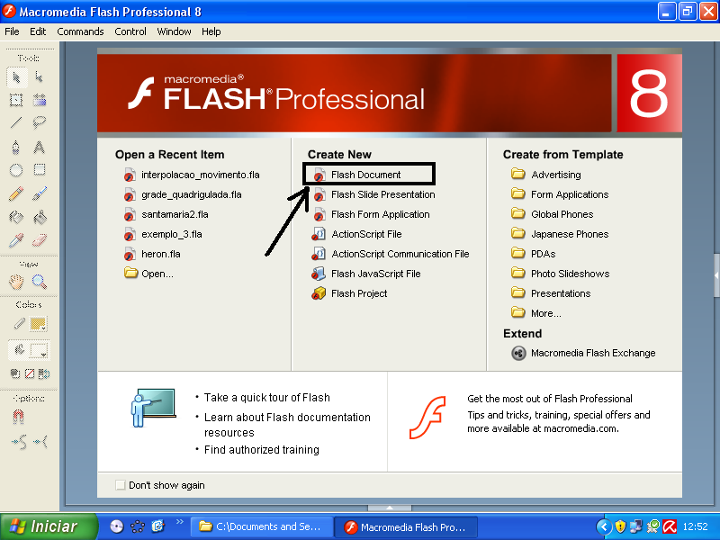
Figura 1: Criar novo documento no Flash8.
Observação:
Se a sua versão do Flash for posterior (CS4, CS5, etc.) a essa, faça da seguinte forma.
Abra o seu Flash e clique em ActionScript 2.0 como mostra a figura abaixo:
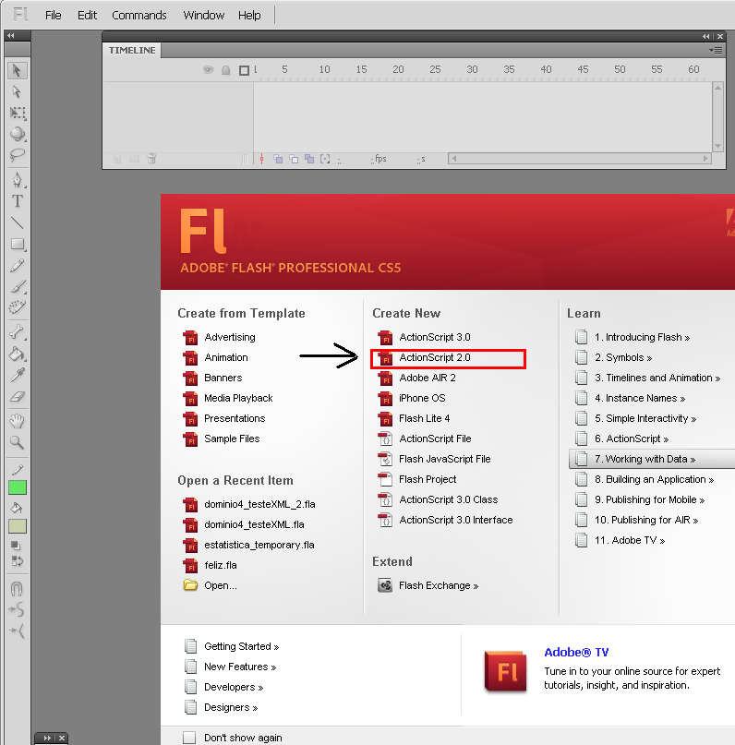
Figura 2: Criar novo documento no Flash CS5.

As ferramentas para desenho são parecidas nas versões do Flash (obviamente, as novas versões têm mais recursos), nós continuaremos explicando como fazer, usando o Flash 8. Você poderá fazer da mesma forma com as versões mais novas.

2º Passo: Salve o arquivo como figura1.fla (o .fla é apenas a extensão do arquivo fonte, na hora de salvar, você não precisar escrevê-lo, bastando escrever figura1).
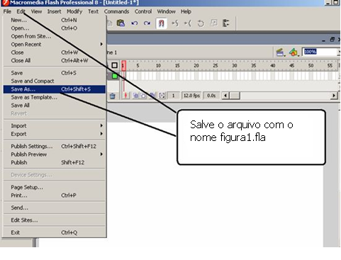
Figura 3: Salvando documento.
Vamos começar mostrando como desenhar os dominós.
Eles terão basicamente o seguinte formato:
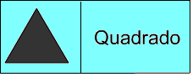
Figura 4: Um dominó pronto.
Como fazer o fundo:
- Selecione a ferramenta Rectangle Tool (clique no botão que aparece abaixo do botão de Ferramenta de texto, e segure-o até aparecer o menu mostrado na figura abaixo).
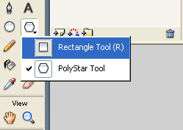
Figura 5: Selecionar a ferramenta Rectangle Tool.
- Clique nos locais indicados pelas figuras e escolha uma cor para o fundo, e outra para a borda respectivamente.
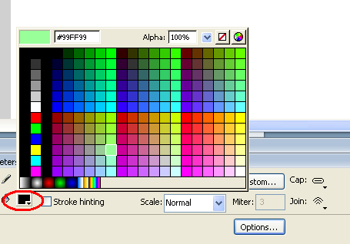
Figura 6: Selecionar uma cor para o fundo.
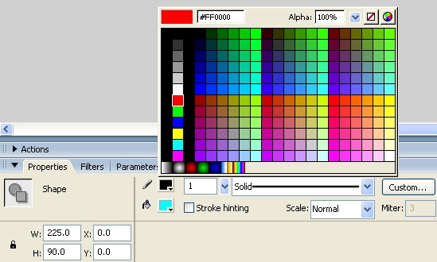
Figura 7: Selecionar uma cor para as linhas.
- Faça um retângulo com contorno do tamanho desejado. Nós usamos 225 x 85 (Largura = 225 e altura = 85).
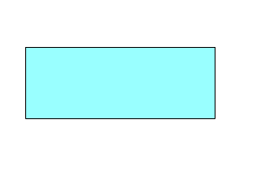
Figura 8: Fundo desenhado.
- Pegue a ferramenta Line Tool e desenhe uma reta que servirá para dividir o dominó em dois (não precisa ser no meio).
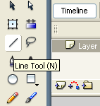
Figura 9: Selecionar ferramenta Line Tool.
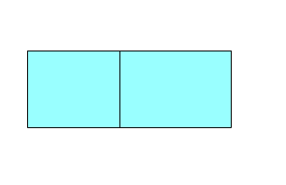
Figura 10: Adicionando uma divisória no fundo.
- Selecione todo o retângulo, clique com o botão direito do mouse nele e clique em Convert to Simbol...
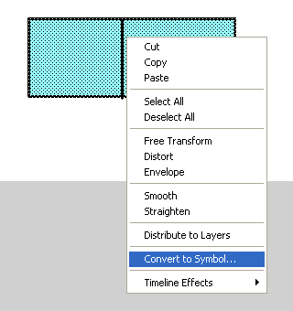
Figura 11: Converter para um símbolo.
- Selecione a opção Graphic coloque um nome qualquer e clique em OK.
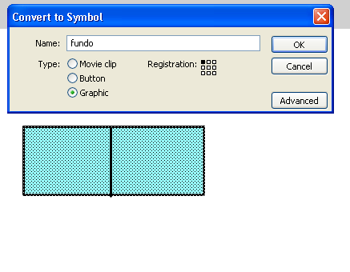
Figura 12: Colocar um nome e escolher o tipo de símbolo.
- Coloque o retângulo na posição X = 0, Y = 0.
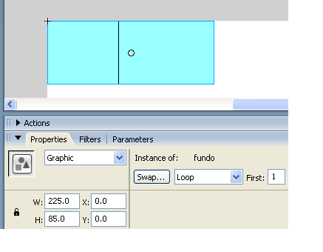
Figura 13: Alterar a localização do fundo na tela.
- Crie um novo Layer, e depois, bloqueie o Layer1 (isso fará com que ele não possa ser editado) que contém o fundo, clicando nos locais indicados pela figura abaixo (o cadeado deve ficar aparecendo, como está abaixo).
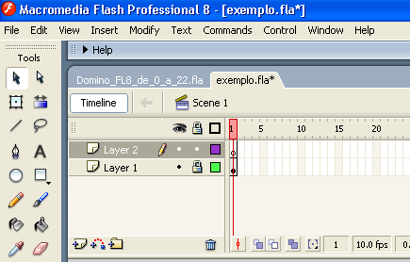
1
2
Figura 14: Criar um novo Layer e bloquear o Layer que contem o fundo.

Como fazer o triângulo equilátero:
- Selecione o Layer2.
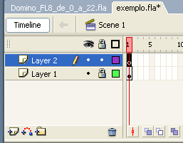
Figura 15: Selecionar o Layer que está por cima.
- Selecione a Ferramenta PolyStar Tool.
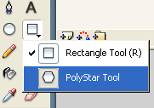
Figura 16: Selecionar a ferramenta PolyStar Tool.
- Clique em Options, e escolha 3 lados.
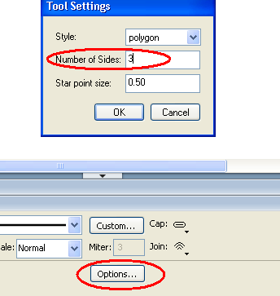
Figura 17: Mudar número de lados do desenho.
- Escolha uma cor de sua preferência, e desenhe o triângulo na tela.

Figura 18: Desenho pronto.

- Selecione o triângulo desenhado e ajuste o tamanho, de forma que ele caiba dentro da primeira parte do retângulo, e arraste-o para cima do mesmo.
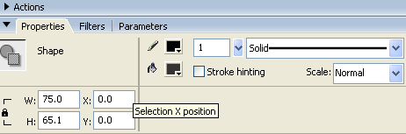
Ajustar o tamanho
Figura 19: Ajuste de largura e altura, com o cadeado ativo (alterar proporcionalmente).

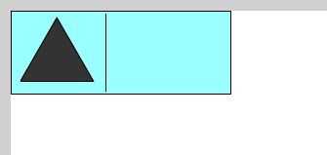
Arrastar para o Retângulo
Figura 20: Triângulo colocado sobre o fundo.
- Clique na ferramenta de texto e depois selecione texto estático (Static text).
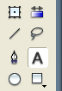
Figura 21: Selecionar ferramenta de texto.

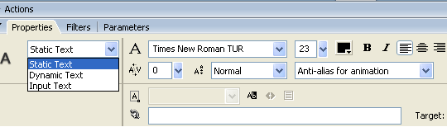
Figura 22: Escolha do tipo de caixa de texto.
- Crie um campo de texto em cima da segunda parte do retângulo.
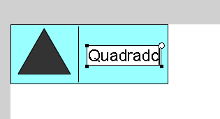
Figura 23: Escrevendo texto no dominó.
- Deverá ficar assim:
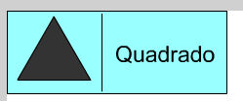
Figura 24: Dominó depois de desenhado.
- Pegue a ferramenta Selection Tool.
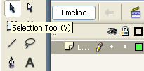
Figura 25: Ferramenta de seleção padrão.
Sua primeira figura está pronta, agora vamos explicar como salvá-la como uma imagem.
- Primeiro temos que alterar o tamanho do nosso palco. O tamanho dele deverá ser o mesmo que tamanho do fundo mais 1. No nosso caso o tamanho do fundo é 225 x 85 então o tamanho do palco será 226 x 86. Depois de saber as dimensões que o nosso palco deverá ter, clique em qualquer lugar do palco para largar os objetos. Então clique no local indicado pela figura abaixo:
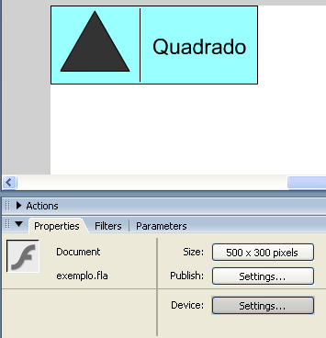
Figura 26: Abrir configurações da tela.
- Coloque as dimensões nos locais indicados e clique em OK.
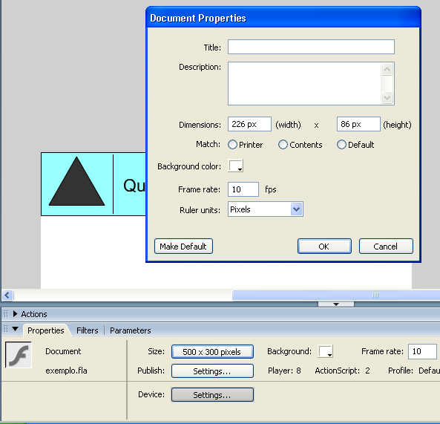
Figura 27: Alterar dimensões da tela.
- Clique em no menu arquivo e depois em Save para salvar o que você fez.
- Agora, finalmente, vamos salvar como imagem. Para fazer isso, clique em Settings... como mostra a figura abaixo.
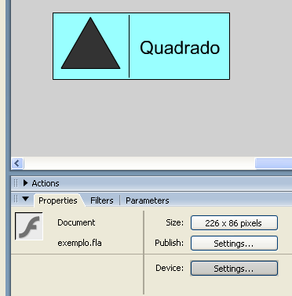
Figura 28: abrir configurações de publicação.
- Clique na aba Formats e deixe marcada apenas a opção PNG Image (.png), depois clique em publish para publicar (salvar) a imagem e clique em OK.
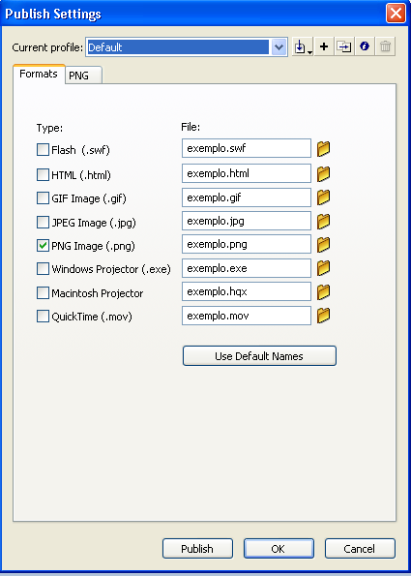
Figura 29: Selecionar os tipos de arquivos para publicação.

A primeira figura está pronta, agora faltam apenas 21 figuras...
Abra a pasta em que você a salvou e veja o resultado.
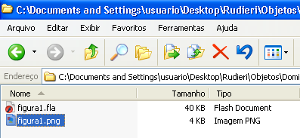
Figura 30: pasta onde está o arquivo foi salvo.

Vamos fazer a segunda figura agora.
1º passo: Vamos usar o a figura1como modelo, então, o salvaremos com o nome figura2 clicando em File e depois em Save As... como mostra a figura abaixo.
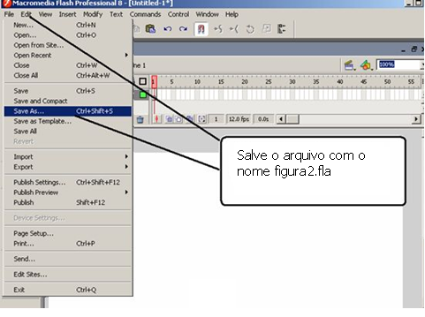
Figura 31: Salvar como figura2.fla

Depois de salvo (com o nome figura2), iremos apenas alterar a figura e o texto da peça.
A peça figura2, deverá ter como desenho um quadrado (que é a o equivalente ao texto escrito na figura 1) e como texto “Cubo”.
Atenção: de agora em diante será explicado apenas como desenhar as figuras.
Como fazer um quadrado:
- Veja se você realmente salvou esse arquivo com o nome figura2.
- Vamos apagar os desenhos feitos, nesse caso apague somente o triângulo e o texto, deixando a tela assim:

Figura 32: sua tela apenas com o fundo, depois que você apagou os desenhos.
- Agora desenharemos em o nosso Quadrado. Pegue a ferramenta Rectangle Tool.
Figura 33: Escolher a ferramenta Rectengle Tool.
- Escolha as cores e tente desenhar um quadrado. Não importa se não formar um quadrado.
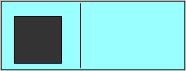
Figura 34: Quadrado ou retângulo desenhado.
- Selecione o “quadrado” (não se esqueça da borda, se tiver), nas propriedades, desative o cadeado e deixe a Largura igual à Altura. Agora sim, nosso desenho é um quadrado.
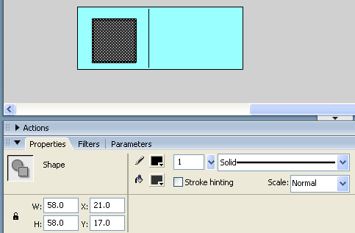
Figura 35: Alterar dimensões do objeto.
- Pegue a ferramenta de texto, selecione Static Text e crie um campo de texto com o texto Cubo.
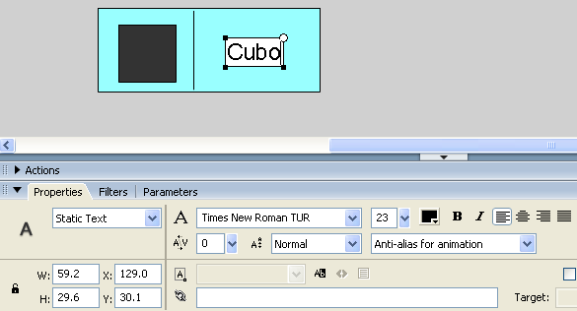
Figura 36: escrevendo o texto no dominó.
- Clique no menu arquivo e depois em Save para salvar o que você fez.
- Pegue a ferramenta Selection Tool, clique em qualquer lugar da tela que esteja vazio, clique em Settings... e depois, em Publish
Mais uma figura pronta.

Vamos fazer a terceira figura agora.
1º passo: Nosso modelo agora é a figura2, então, salvaremos com o nome figura3 clicando em File e depois em Save As... como mostra a figura abaixo.
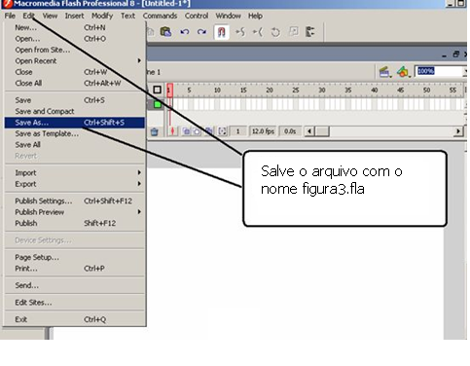
Figura 37: Salvar arquivo com o nome figura3.fla.
Depois de salvo (com o nome figura3), iremos alterar a figura e o texto da peça.
A peça figura3, deverá ter como desenho um Cubo (que é a o equivalente ao texto escrito na figura 2) e como texto “Heptágono irregular”.
Como fazer um cubo:
- Veja se você realmente salvou esse arquivo com o nome figura3.
- Vamos apagar os desenhos feitos, deixando a tela assim:
Figura 38: tela apenas com o fundo.
- Crie um quadrado com borda, o transforme num Graphic descrito na letra “e)” do item “Como fazer um triângulo”.
- Copie o quadrado e cole, mova ele a um local um pouco abaixo e ao lado do original (se você colocar muito longe ele não parecerá com um cubo).
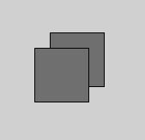
Figura 39: Um quadrado em cima de outro do mesmo tamanho.
- Crie um novo layer e selecione-o, como descrito na letra “h)” do item “Como criar um triângulo”.
- Aumente a escala da sua tela para 200% ou o que achar necessário.
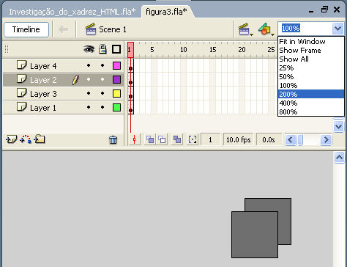
Figura 40: Mudar a escala da tela.
- Pegue a ferramenta Pen Tool.
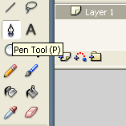
Figura 41: selecionar a ferramenta Pen Tool.
- Coloque a mesma cor que você escolheu para as bordas do seu quadrado e clique (apenas clique, não arraste) nos 5 locais e na ordem indicados pela figura abaixo.
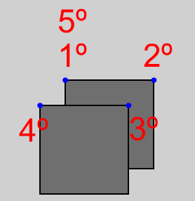
Figura 42: localização dos cliques para fechar a parte de cima do cubo.
- Deverá ficar assim:
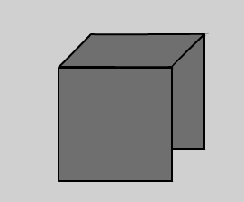
Figura 43: depois de clicar nos pontos, deve formar essa figura.
- Agora, clique nos locais indicados pela próxima figura (você ainda deve estar com a ferramenta Pen Tool).
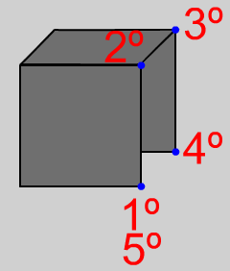
Figura 44: pontos em que se deve clicar para terminar o cubo.
- Troque a escala da tela para 100% e o desenho deverá ficar assim:
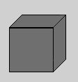
Figura 45: cubo pronto.
- Selecione tudo e transforme num Graphic (não queremos correr o risco de ele deformar quando formos movê-lo). Como transformar em Graphic está descrito na letra “e)” do item como fazer um fundo (não importa o nome que você colocar).
- Mova-o para cima do fundo e redimensione de forma que ele caiba no fundo.
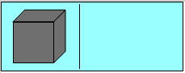
Figura 46: cubo colocado no lugar.
- No lado do texto, crie um campo de texto estático e escreva Heptágono irregular.
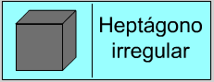
Figura 47: dominó pronto.
- Clique em arquivo e depois em Save para salvar o que você fez.

- Vá em Settings..., clique em Publish e depois em OK .
Mais uma figura pronta.

Vamos fazer a quarta figura agora.
1º passo: Nosso modelo agora é a figura3, então, salvaremos com o nome figura4 clicando em File e depois em Save As... como mostra a figura abaixo.
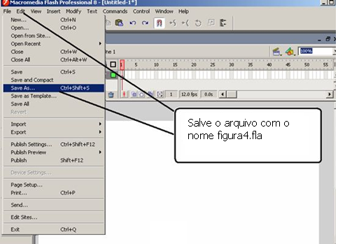
Figura 48: salvar figura com o nome figura4.fla.
Depois de salvo (com o nome figura4), iremos alterar a figura e o texto da peça.
A peça figura4, deverá ter como desenho um Heptágono irregular (que é a o equivalente ao texto escrito na figura 3) e como texto “Losango”.
Como fazer um Heptágono irregular:
- Veja se você realmente salvou esse arquivo com o nome figura4.
- Vamos apagar os desenhos feitos.
Figura 49: tela limpa.
- Pegue a ferramenta Pen Tool.
Figura 50: selecionar a ferramenta Pen Tool.
- Crie um figura com 7 lados (pelo menos um dos lados tem que ter tamanho diferente dos outros).
- Você escolhe o formato da figura, desde que fique fácil de contar os lados. Veja um exemplo:
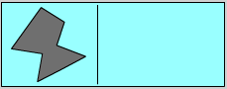
Figura 51: desenhar uma figura com 7 lados.
- Escreva o texto “Losango”.
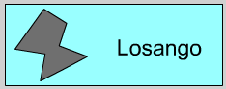
Figura 52: dominó pronto.
- Clique em arquivo e depois em Save para salvar o que você fez.

- Vá em Settings..., clique em Publish e depois em OK .
Mais uma figura pronta.

Vamos fazer a quinta figura agora.
1º passo: Nosso modelo agora é a figura4, então, salvaremos com o nome figura5 clicando em File e depois em Save As... como mostra a figura abaixo.
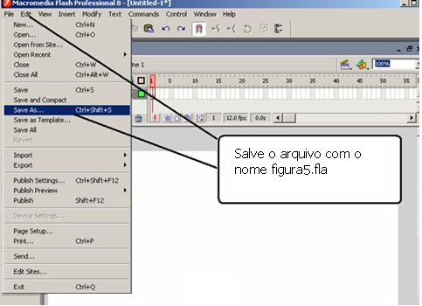
Figura 53: salvar como figura5.fla
Depois de salvo (com o nome figura5), iremos alterar a figura e o texto da peça.
A peça figura5, deverá ter como desenho um Losango (que é a o equivalente ao texto escrito na figura 4) e como texto “Pentágono regular”.
Como fazer um Losango:
- Veja se você realmente salvou esse arquivo com o nome figura5.
- Vamos apagar os desenhos feitos.
Figura 54: tela limpa.
- Pegue a ferramenta Rectangle Tool, e desenhe um quadrado.
Figura 55: pegar a ferramenta Rectangle Tool.
- Selecione o quadrado, clique no menu Modify, vá até Transform e clique em Scale and Rotate.
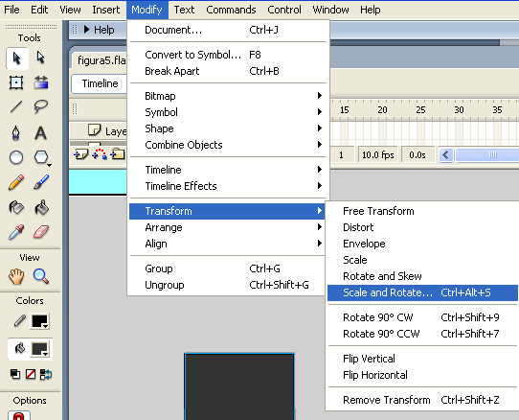
Figura 56: girar e mudar a escala.
- No campo referente a rotação do quadrado, coloque o valor 45.
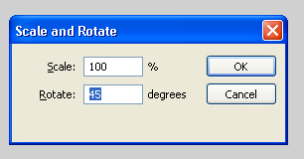
Figura 57: girar 45 graus.
- Deverá ficar assim:

Figura 58: losango pronto.
- Coloque-o no lugar, altere o tamanho (com o cadeado ativo) para que caiba dentro do fundo da peça.
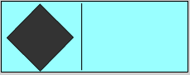
Figura 59: losango colocado no lugar.
- Coloque o texto Pentágono regular.
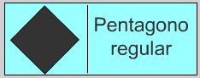
Figura 60: dominó pronto.
- Clique em arquivo e depois em Save para salvar o que você fez.

- Vá em Settings..., clique em Publish e depois em OK .
Mais uma figura pronta.
Vamos fazer a sexta figura agora.
1º passo: Nosso modelo agora é a figura5, então, salvaremos com o nome figura6 clicando em File e depois em Save As... como mostra a figura abaixo.
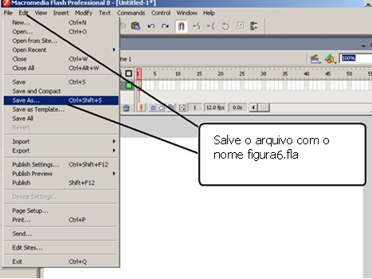
Figura 61: salvar como figura6.fla.
Depois de salvo (com o nome figura6), iremos alterar a figura e o texto da peça.
A peça figura6, deverá ter como desenho um Pentágono regular (que é a o equivalente ao texto escrito na figura 5) e como texto “Triângulo isósceles”.
Como fazer um Pentágono regular:
- Veja se você realmente salvou esse arquivo com o nome figura6.
- Vamos apagar os desenhos feitos.
Figura 62: tela sem os desenhos.
- Pegue a ferramenta PolyStar Tool.
Figura 63: selecionar a ferramenta Polystar Tool.
- Clique em Options, escolha 5 em número de lados e clique em OK.
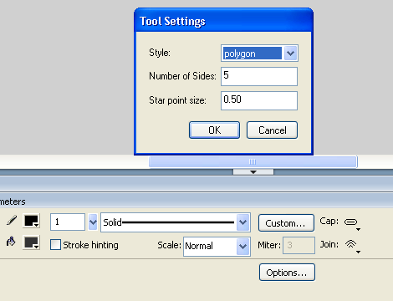
Figura 64: altera o número de lados do polígono.
- Desenhe-o, coloque no lugar certo e escreva o texto “Triângulo isósceles”.
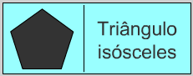
Figura 65: dominó pronto.
- Clique em arquivo e depois em Save para salvar o que você fez.

- Vá em Settings..., clique em Publish e depois em OK .
Mais uma figura pronta.
Vamos fazer a sétima figura agora.
1º passo: Nosso modelo agora é a figura6, então, salvaremos com o nome figura7 clicando em File e depois em Save As... como mostra a figura abaixo.
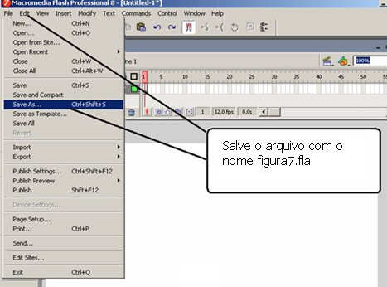
Figura 66: salvar com o nome figura 7.fla
Depois de salvo (com o nome figura7), iremos alterar a figura e o texto da peça.
A peça figura7, deverá ter como desenho um Triângulo isósceles (que é o desenho equivalente ao texto escrito na figura 6) e como texto “Hexágono irregular”.
Como fazer um Triângulo isósceles:
- Veja se você realmente salvou esse arquivo com o nome figura7.
- Vamos apagar os desenhos feitos.
Figura 67: limpar a tela.
- Pegue a ferramenta PolyStar Tool.
Figura 68: selecionar a ferramenta Rectangle tool.
- Desenhe um Retângulo.
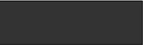
Figura 69: um retângulo.
- Pegue a ferramenta Subselection Tool.
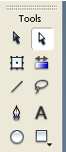
Figura 70: ferramenta Subselection Tool (deformador).
- Clique em cima da borda do retângulo, ele ficará com quatro pontos de deformação.
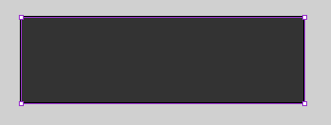
Figura 71: retângulo selecionado pela ferramenta Subselection Tool.
- Clique em um dos pontos da parte de cima e mova-o até centro da reta, não é difícil mover até o centro, pois quando você chega perto, ele “dá um pulo até lá”. O desenho deverá ficar assim:
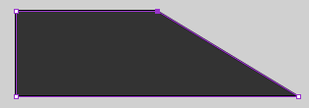
Figura 72: ponto direito movido para o centro.
- Clique no outro ponto da parte de cima e aperte a tecla Delete do seu teclado ou se preferir, arraste-o até o centro como foi feito com o outro ponto.
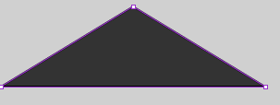
Figura 73: ponto esquerdo foi excluído, formou um triângulo isósceles.
- Pegue de volta a nossa ferramenta de seleção padrão.
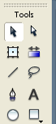
Figura 74: Selecionara ferramenta de seleção padrão.
- Coloque o triângulo no seu devido lugar e escreva o texto “Hexágono irregular”.
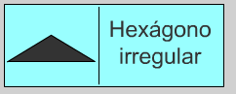
Figura 75: dominó pronto.
- Clique em arquivo e depois em Save para salvar o que você fez.

- Vá em Settings..., clique em Publish e depois em OK .
Mais uma figura pronta.
Vamos fazer a oitava figura agora.
1º passo: Nosso modelo agora é a figura7, então, salvaremos com o nome figura8 clicando em File e depois em Save As... como mostra a figura abaixo.
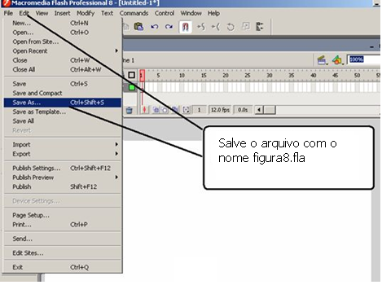
Figura 76: salvar como figura8.fla
Depois de salvo (com o nome figura8), iremos alterar a figura e o texto da peça.
A peça figura8, deverá ter como desenho um Hexágono irregular (que é o desenho equivalente ao texto escrito na figura 7) e como texto “Esfera”.
Como fazer um Hexágono irregular:
- Veja se você realmente salvou esse arquivo com o nome figura8.
- Vamos apagar os desenhos feitos.
Figura 77: tela sem desenhos.
- Pegue a ferramenta Pen Tool.
Figura 78: selecionar a ferramenta Pen Tool.
- Desenhe livremente uma figura com 6 lados.
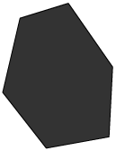
Figura 79: hexágono irregular desenhado.
- Coloque o Hexágono irregular no seu devido lugar e escreva o texto “Esfera”.
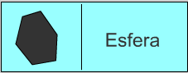
Figura 80: dominó pronto.
- Clique em arquivo e depois em Save para salvar o que você fez.

- Vá em Settings..., clique em Publish e depois em OK .
Mais uma figura pronta.
Vamos fazer a nona figura agora.
1º passo: Nosso modelo agora é a figura8, então, salvaremos com o nome figura9 clicando em File e depois em Save As... como mostra a figura abaixo.
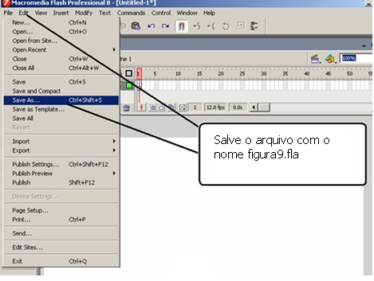
Figura 81: salvar como figura10.fla
Depois de salvo (com o nome figura9), iremos alterar a figura e o texto da peça.
A peça figura9, deverá ter como desenho uma Esfera (que é o desenho equivalente ao texto escrito na figura 8) e como texto “Heptágono regular”.
Como fazer uma Esfera:
- Veja se você realmente salvou esse arquivo com o nome figura9.
- Vamos apagar os desenhos feitos.
Figura 82: tela limpa.
- Pegue a ferramenta Oval Tool.
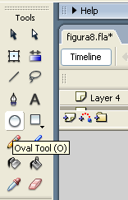
Figura 83: ferramenta Oval Tool selecionada.
- Desenhe um circulo.
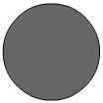
Figura 84: Círculo.
- Selecione-o e altere a cor do fundo dele para uma das seguintes cores:
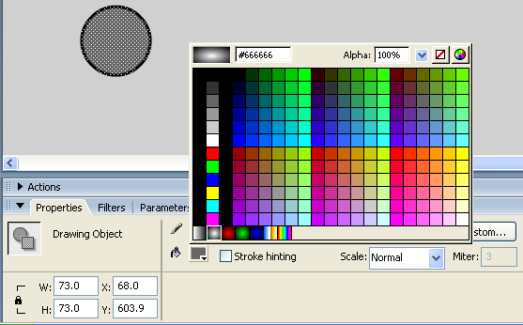
Figura 85: seleção de cores.
- Seu circulo agora com efeito de cor, parecerá uma esfera ☺.

Figura 86: círculo com uma disposição de cores (parece uma esfera).
- Coloque a Esfera no seu devido lugar e escreva o texto “Heptágono regular”.
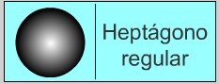
Figura 87: dominó pronto.
- Clique em arquivo e depois em Save para salvar o que você fez.
- Vá em Settings..., clique em Publish e depois em OK .
Mais uma figura pronta.

Vamos fazer a décima figura agora.
1º passo: Nosso modelo agora é a figura9, então, salvaremos com o nome figura10 clicando em File e depois em Save As... como mostra a figura abaixo.
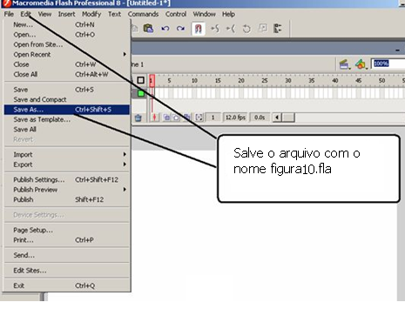
Figura 88: salvar como figura10.fla
Depois de salvo (com o nome figura10), iremos alterar a figura e o texto da peça.
A peça figura10, deverá ter como desenho um Heptágono regular (que é o desenho equivalente ao texto escrito na figura 9) e como texto “Cilindro”.
Como fazer um Heptágono regular:
- Veja se você realmente salvou esse arquivo com o nome figura10.
- Vamos apagar os desenhos feitos.
Figura 89: tela limpa.
- Pegue a ferramenta PolyStar Tool.
Figura 90: ferramenta PolyStar Tool.
- Clique em Options, escolha 7 em número de lados e clique em OK. Como está descrito na letra “d)” do Item “Como fazer um Pentágono regular”.
- Desenhe-o, coloque-o no devido local e escreva o texto “Cilindro”.
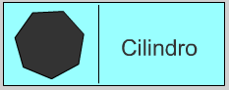
Figura 91: dominó pronto.
- Clique em arquivo e depois em Save para salvar o que você fez.
- Vá em Settings..., clique em Publish e depois em OK .
Mais uma figura pronta.

Vamos fazer a décima primeira figura agora.
1º passo: Nosso modelo agora é a figura10, então, salvaremos com o nome figura11 clicando em File e depois em Save As... (como mostram todas as figuras anteriores).
Depois de salvo (com o nome figura11), iremos alterar a figura e o texto da peça.
A peça figura11, deverá ter como desenho um Cilindro (que é o desenho equivalente ao texto escrito na figura 10) e como texto “Triângulo escaleno”.
Como fazer um Cilindro:
- Veja se você realmente salvou esse arquivo com o nome figura11.
- Vamos apagar os desenhos feitos (não precisa mais da figura).
- Desenhe um retângulo (faça ele grande para ficar melhor de mexer).

Figura 92: retângulo desenhado.
- Pegue a ferramenta Oval Tool.
Figura 93: ferramenta Oval Tool selecionada.
- Desenhe uma elipse dentro do retângulo de forma com que as duas extremidades fiquem sobre as retas do triângulo. Como mostra a figura abaixo.
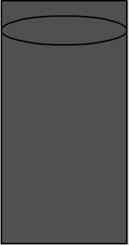
Figura 94: elipse desenhada dentro do retângulo.
- Pegue a ferramenta de seleção.
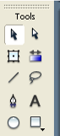
Figura 95: pegar a ferramenta de seleção padrão.
- Selecione as linhas da elipse pressione a tecla Shift do seu teclado e clicando nelas.
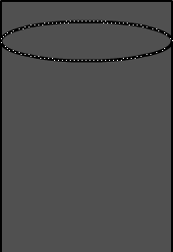
Figura 96: selecionar as bordas do círculo.
- Copie e cole no mesmo local usando o atalho Ctrl+Shift +V ou clicando com o botão direito do mouse em qualquer lugar da tela e depois clicando em Paste in Place.
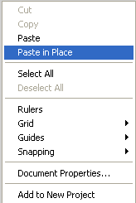
Figura 97: colar exatamente no mesmo lugar.
- Não clique em mais nada, esqueça o mouse, apenas use a seta “Para baixo” do seu teclado para mover a elipse para baixo sem alterar o X (se quiser mover mais rápido, use Shift + “seta para baixo”).
- Mova ela até onde desejar, desde que fique dentro do retângulo.
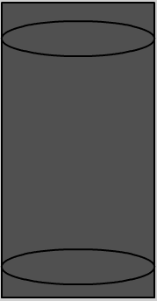
Figura 98: elipse movida em linha reta para baixo.
- Agora temos que apagar os restos. Para fazer isso, basta clicar no que você quer apagar e apertar a tecla Delete.

Figura 99: cilindro depois dos restos serem apagados.
- Depois de apagar os restos, ajuste o tamanho, coloque-o no seu devido lugar e escreva o texto “Triângulo escaleno”.
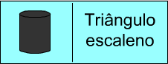
Figura 100: dominó pronto.
- Clique em arquivo e depois em Save para salvar o que você fez.
- Vá em Settings..., clique em Publish e depois em OK .
Mais uma figura pronta.

Vamos fazer a décima segunda figura agora.
1º passo: Nosso modelo agora é a figura11, então, salvaremos com o nome figura12 clicando em File e depois em Save As... como descrito nos passos anteriores.
Depois de salvo (com o nome figura12), iremos alterar a figura e o texto da peça.
A peça figura12, deverá ter como desenho um Triângulo escaleno (que é o desenho equivalente ao texto escrito na figura 11) e como texto “Circulo”.
Como fazer um Triângulo escaleno:
- Veja se você realmente salvou esse arquivo com o nome figura12.
- Vamos apagar os desenhos feitos.
- Pegue a ferramenta Pen Tool.
- Desenhe um triângulo escaleno. É só clicar em três pontos diferentes, cuide para não formar outro tipo de triângulo.
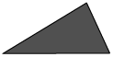
Figura 101: triângulo escaleno desenhado.
- Arraste ele para a peça e escreva o texto “Circulo”.
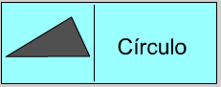
Figura 102: dominó pronto.
- Clique em arquivo e depois em Save para salvar o que você fez.
- Vá em Settings..., clique em Publish e depois em OK .
Mais uma figura pronta.

Vamos fazer a décima terceira figura agora.
1º passo: Nosso modelo agora é a figura12, então, salvaremos com o nome figura13 clicando em File e depois em Save As... como descrito nos passos anteriores.
Depois de salvo (com o nome figura13), iremos alterar a figura e o texto da peça.
A peça figura13, deverá ter como desenho um Círculo (que é o desenho equivalente ao texto escrito na figura 12) e como texto “Hexágono regular”.
Como fazer um Círculo:
- Veja se você realmente salvou esse arquivo com o nome figura13.
- Vamos apagar os desenhos feitos.
- Essa é uma das figuras mais difíceis de fazer. Basta pegar a ferramenta Oval Tool e desenhar. Cuide para não colocar uma daquelas cores pré-definidas, pois seu circulo pode virar uma esfera.
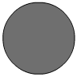
Figura 103: círculo desenhado.
- Arraste ele para a peça e escreva o texto “Hexágono regular”.
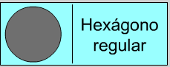
Figura 104: dominó pronto.
- Clique em arquivo e depois em Save para salvar o que você fez.
- Vá em Settings..., clique em Publish e depois em OK .
Mais uma figura pronta.

Vamos fazer a décima quarta figura agora.
1º passo: Nosso modelo agora é a figura13, então, salvaremos com o nome figura14 clicando em File e depois em Save As... como descrito nos passos anteriores.
Depois de salvo (com o nome figura14), iremos alterar a figura e o texto da peça.
A peça figura14, deverá ter como desenho um Hexágono regular (que é o desenho equivalente ao texto escrito na figura 13) e como texto “Trapézio”.
Como fazer um Hexágono regular:
- Veja se você realmente salvou esse arquivo com o nome figura14.
- Vamos apagar os desenhos feitos.
- Pegue a ferramenta PolyStar Tool, clique em Options, escolha 6 em número de lados e clique em OK. Como está descrito na letra “d)” do Item “Como fazer um Pentágono regular”.
- Desenhe o hexágono.
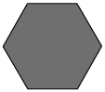
Figura 105: hexágono regular desenhado.
- Coloque-o no seu lugar e escreva o texto “Trapézio”.
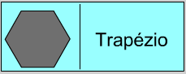
Figura 106: dominó ponto.
- Clique em arquivo e depois em Save para salvar o que você fez.
- Vá em Settings..., clique em Publish e depois em OK .
Mais uma figura pronta.

Vamos fazer a décima quinta figura agora.
1º passo: Nosso modelo agora é a figura14, então, salvaremos com o nome figura15 clicando em File e depois em Save As... como descrito nos passos anteriores.
Depois de salvo (com o nome figura15), iremos alterar a figura e o texto da peça.
A peça figura15, deverá ter como desenho um Trapézio (que é o desenho equivalente ao texto escrito na figura 14) e como texto “Triângulo retângulo”.
Como fazer um Trapézio:
- Veja se você realmente salvou esse arquivo com o nome figura15.
- Vamos apagar os desenhos feitos.
- Pegue a ferramenta Rectangle Tool.
- Desenhe um retângulo.

Figura 107:retângulo desenhado.
- Pegue a ferramenta Subselection Tool.
Figura 108: ferramenta Subselection Tool selecionada.
- Clique na borda do retângulo, então aparecerá quatro pontos no retângulo.
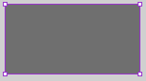
Figura 109: retângulo selecionado.
- Clique num dos pontos superiores e arraste-o em linha reta para dentro do desenho.
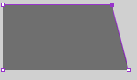
Figura 110: ponto direito movido um pouco para a esquerda.
- Isso já é um trapézio, mas vamos mexer mais um pouco. Clique no outro ponto superior e faça o mesmo, não precisa ser a mesma distância.
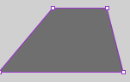
Figura 111: ponto esquerdo movido um pouco para a direita.
- Pegue a ferramenta de seleção normal, arraste-o para o seu lugar e coloque o texto “Triângulo retângulo”.
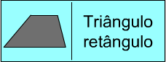
Figura 112: dominó pronto.
- Clique em arquivo e depois em Save para salvar o que você fez.
- Vá em Settings..., clique em Publish e depois em OK .
Mais uma figura pronta.

Vamos fazer a décima sexta figura agora.
1º passo: Nosso modelo agora é a figura15, então, salvaremos com o nome figura16 clicando em File e depois em Save As... como descrito nos passos anteriores.
Depois de salvo (com o nome figura16), iremos alterar a figura e o texto da peça.
A peça figura16, deverá ter como desenho um Triângulo retângulo (que é o desenho equivalente ao texto escrito na figura 15) e como texto “Octógono regular”.
Como fazer um Triângulo retângulo:
- Veja se você realmente salvou esse arquivo com o nome figura16.
- Vamos apagar os desenhos feitos.
- Pegue a ferramenta Rectangle Tool e desenhe um retângulo.

Figura 113: retângulo desenhado.
- Pegue a ferramenta Sunselection Tool e clique na borda do retângulo.
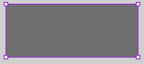
Figura 114: retângulo selecionado pela Subselection Tool.
- Clique em qualquer uma das bordas e aperte Delete. Sua figura deverá ficar assim (pronta):
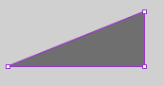
Figura 115: ponto esquerdo excluído.
- Coloque o triângulo retângulo no seu devido lugar e escreva o texto “Octógono regular”.
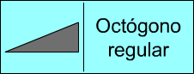
Figura 116: dominó pronto.
- Clique em arquivo e depois em Save para salvar o que você fez.
- Vá em Settings..., clique em Publish e depois em OK .
Mais uma figura pronta.

Vamos fazer a décima sétima figura agora.
1º passo: Nosso modelo agora é a figura16, então, salvaremos com o nome figura17 clicando em File e depois em Save As... como descrito nos passos anteriores.
Depois de salvo (com o nome figura17), iremos alterar a figura e o texto da peça.
A peça figura17, deverá ter como desenho um Octógono regular (que é o desenho equivalente ao texto escrito na figura 16) e como texto “Retângulo”.
Como fazer um Octógono regular:
- Veja se você realmente salvou esse arquivo com o nome figura17.
- Vamos apagar os desenhos feitos.
- Pegue a ferramenta PolyStar Tool, clique em Options, escolha 8 em número de lados e clique em OK. Como está descrito na letra “d)” do Item “Como fazer um Pentágono regular”.
- Desenhe o Octógono regular, coloque-o no seu lugar e escreva o texto “Retângulo”.
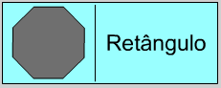
Figura 117: dominó pronto.
- Clique em arquivo e depois em Save para salvar o que você fez.
- Vá em Settings..., clique em Publish e depois em OK .
Mais uma figura pronta.

Vamos fazer a décima oitava figura agora.
1º passo: Nosso modelo agora é a figura17, então, salvaremos com o nome figura18 clicando em File e depois em Save As... como descrito nos passos anteriores.
Depois de salvo (com o nome figura18), iremos alterar a figura e o texto da peça.
A peça figura18, deverá ter como desenho um Retângulo (que é o desenho equivalente ao texto escrito na figura 17) e como texto “Pentágono irregular”.
Como fazer um Retângulo:
- Veja se você realmente salvou esse arquivo com o nome figura18.
- Vamos apagar os desenhos feitos.
- Pegue a ferramenta Rectangle Tool, desenhe o retângulo, arraste-o para seu devido lugar e escreva o texto “Pentágono irregular”.
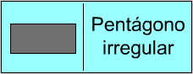
Figura 118: dominó pronto.
- Clique em arquivo e depois em Save para salvar o que você fez.
- Vá em Settings..., clique em Publish e depois em OK .
Mais uma figura pronta.

Vamos fazer a décima nona figura agora.
1º passo: Nosso modelo agora é a figura18, então, salvaremos com o nome figura19 clicando em File e depois em Save As... como descrito nos passos anteriores.
Depois de salvo (com o nome figura19), iremos alterar a figura e o texto da peça.
A peça figura19, deverá ter como desenho um Pentágono irregular (que é o desenho equivalente ao texto escrito na figura 18) e como texto “Estrela de 5 pontas”.
Como fazer um Pentágono irregular:
- Veja se você realmente salvou esse arquivo com o nome figura19.
- Vamos apagar os desenhos feitos.
- Pegue a ferramenta Pen Tool e desenhe uma figura com 5 lados.
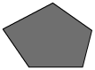
Figura 119: figura com 5 lados.
- Arraste ela até o lugar dela e escreva o texto “Estrela de 5 pontas”;
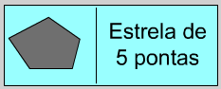
Figura 120: dominó pronto.
- Clique em arquivo e depois em Save para salvar o que você fez.
- Vá em Settings..., clique em Publish e depois em OK .
Mais uma figura pronta.

Vamos fazer a vigésima figura agora.
1º passo: Nosso modelo agora é a figura19, então, salvaremos com o nome figura20 clicando em File e depois em Save As... como descrito nos passos anteriores.
Depois de salvo (com o nome figura20), iremos alterar a figura e o texto da peça.
A peça figura20, deverá ter como desenho uma Estrela de 5 pontas (que é o desenho equivalente ao texto escrito na figura 18) e como texto “Triângulo eqüilátero”.
Como fazer uma Estrela de 5 pontas:
- Veja se você realmente salvou esse arquivo com o nome figura20.
- Vamos apagar os desenhos feitos.
- Pegue a ferramenta PolyStar Tool.

- Clique em Options, e escolha Star como estilo e 5 como número de lados.
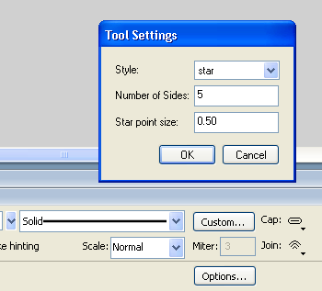
Figura 121: alterando o número de lados e o estilo de polígono.
- Agora é só desenhar a estrela.

Figura 122: estrela desenhada.
- Arraste-a para o seu lugar e coloque o texto “Triângulo eqüilátero”.
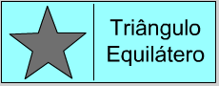
Figura 123: dominó pronto.
- Triângulo Equilátero é o nome da primeira figura, seu dominó está pronto. Falta só fazer a peça que esconde as outras. Mas antes...
- Clique em arquivo e depois em Save para salvar o que você fez.
- Vá em Settings..., clique em Publish e depois em OK .
Ultima figura do dominó pronta.

Vamos fazer a “esconde tudo” agora.
1º passo: Nosso modelo agora é a figura20, então, salvaremos com o nome figura21 clicando em File e depois em Save As... como descrito nos passos anteriores.
A peça 21 é livre, faça como bem entender, mas deve ter o mesmo tamanho das outras.
- Depois de fazer-la, clique em arquivo e depois em Save para salvar o que você fez.
- Vá em Settings..., clique em Publish e depois em OK .
Todas as figuras do estão prontas, abra sua pasta para ver como está.
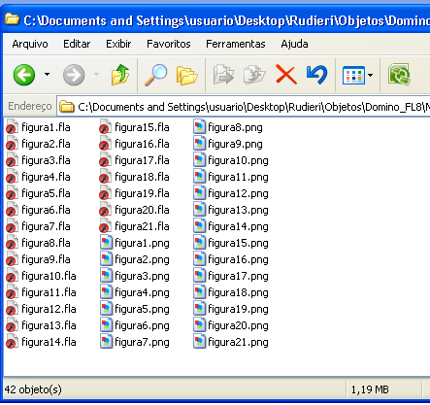
Imagens
Figura 124: pasta com as figuras e os arquivos fonte.

Arquivos fonte.

Importante: Em alguns computadores, as extensões dos arquivos não são mostradas, aparecendo na tela, por exemplo, figura1, como mostra a figura abaixo.
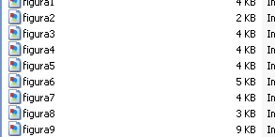
Figura 125: arquivos com a extensão oculta.
Não é preciso que as extensões dos arquivos apareçam, se você quiser, pode pular esse passo, mas ensinarei como fazer...
- Abra uma pasta qualquer, clique em Ferramentas, e em Opções de pasta.
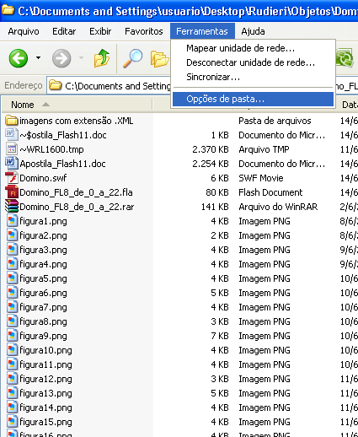
Figura 126: abrindo opções de pasta.
- Clique em Modo de exibição procure por “Ocultar as extensões dos tipos de arquivos conhecidos” e desmarque-a, clique em Ok e pronto.
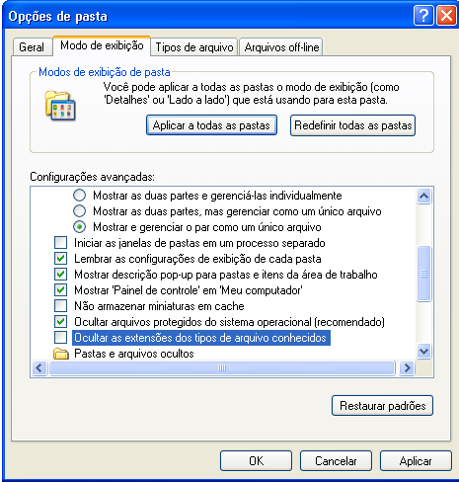
Figura 127: mostrando a extensão de todos os arquivos.
ATENÇÃO: De agora em diante você deve ter cuidado ao alterar os nomes dos seus arquivos, pois você pode sem querer apagar a extensão. Quando for alterar o nome, substitua apenas o que vem antes do ponto.
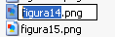
Figura 128: se for trocar o nome qualquer arquivo do computador, não altere a extensão.

Voltando ao objeto
Crie outra pasta e copie somente as imagens para lá.
Para melhor entendimento, nós criamos as imagens em ordem (a primeira fecha com a segunda que fecha com a terceira...), mas você pode criar aleatoriamente ou trocar o nome delas para que elas não apareçam em ordem no objeto. Lembre-se, que as imagens devem ser nomeadas de figura1 a figura21, porém não importa a ordem de nomeação.

Objeto Principal
Já temos as imagens do nosso dominó, falta apenas o objeto que vai ser o dominó em si.
Ele terá as seguintes funções:
- Carregar as imagens que estão na mesma pasta que ele. Suporta arquivos dos tipos: png, jpg, gif, bmp.
- Fazer com que as imagens sejam arrastáveis.
- Girar 90º as imagens quando elas são apenas clicadas.

Começando:
- Crie um novo documento (se você usa Flash CS4 ou superior, deve escolher ActionScript 2.0 como descrito no inicio desta apostila).
- Salve ele com o nome Domino.
- Copie as figuras para a mesma pasta em que você salvou o esse arquivo.
Construção:
Passo 1: Altere o tamanho da tela para 800 x 600.
Passo 2: Teremos uma pequena ajuda, então vamos fazer o botão que chama ela.
- Crie um campo de texto estático e escreva um ponto de interrogação: ?
- Altere o tamanho dele para o tamanho que você quiser.
- Selecione o texto, clique com o botão direito do mouse em cima dele, e clique em Break Apart.
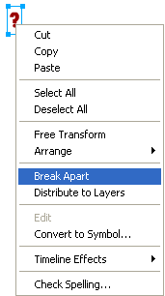
Figura 129: transformando o texto em imagem.
- Agora isso é uma imagem, coloque a cor de sua.
- Clique com o botão direito do mouse, e clique em Convert to Symbol.
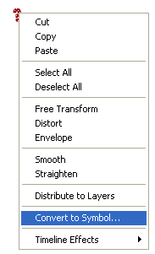
Figura 130: converter para símbolo.
- Coloque o nome como “ajuda”, escolha Movie Clip e clique em OK.
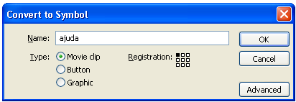
Figura 131: colocar um nome.
- O Clip que chama a ajuda está pronto.

Passo 3: Agora vamos fazer a ajuda.
- Desenhe um fundo para a ajuda (eu fiz um retângulo) da cor que quiser.
- Crie um campo de texto estático e faça com que ele fique da seguinte forma:
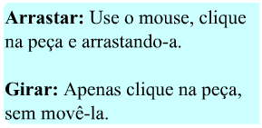
Figura 132: texto com a ajuda e com uma imagem de fundo.
- Selecione tudo, clique com o botão direito do mouse e clique em Convert to Symbol.
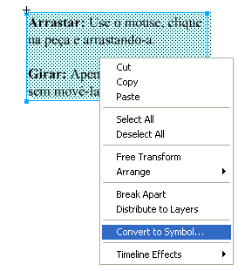
Figura 133: converter para símbolo.
- Coloque como nome texto_ajuda, escolha a opção MovieClip e clique em Advanced.
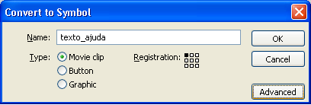
Figura 134: acessando opções avançadas.
- Isso irá expandir a caixa, mostrando mais algumas opções. Nessas opções, marque as caixas de seleção Export for ActionScript e Export in first frame e no campo identifier escreva como nome texto_ajuda. Como mostra a figura abaixo.
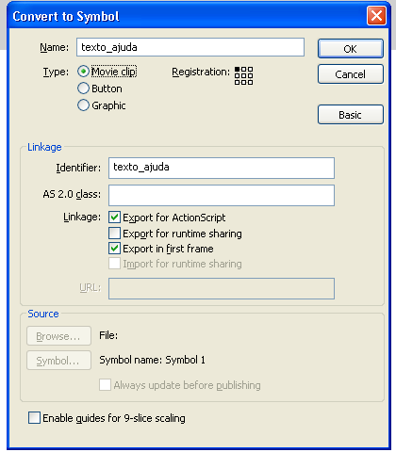
Figura 135: exportando da biblioteca para o Action Script.
- Depois de clicar em OK, delete o clipe da tela, ele ficara apenas na biblioteca. Cuidado para não apagar o seu conteúdo.
- A ajuda está pronta
.
Passo 4: Agora colocaremos os Códigos no nosso objeto. Você só precisa copiar e colar nos locais indicados. Todos os códigos têm comentários, caso você queira saber o que faz cada linha.
Código que fica no botão “ajuda”
//Evento: Quando o mouse "entra" no clip
on(rollOver){
/*Cria um MovieClip vazio com nome "hlp" e com a próxima profundidade disponível.*/
_root.createEmptyMovieClip("hlp", _root.getNextHighestDepth());
/*Inseri no hlp, o MovieClip da ajuda que está na biblioteca.*/
_root.hlp.attachMovie("texto_ajuda","help",_root.getNextHighestDepth());
/*Posisão X do hlp = posição X do clipe que o chama menos a largura do hlp*/
_root.hlp._x=this._x-_root.hlp._width;
//Posisão Y do hlp = posição Y do clip que o chama
_root.hlp._y=this._y;
}
//Evento: Quando o mouse "sai" do clip
on(rollOut){
//Apaga o hlp (some ajuda)
_root.hlp.removeMovieClip();
}

Código que fica no Frame principal

// cria um objeto (um objeto pode armazenar qualquer coisa)
var obj:Object = new Object();
//cria um vetor contendo as possiveis extensões das imagens
var extensao:Array = new Array(".PNG",".png", ".JPG", ".jpg", ".BMP", ".bmp", ".GIF", ".gif");
/*Para adicionar mais extensões coloque ,".outraExtensão"
Exemplo: ,".JPEG", ".jpeg" */
//cria uma string (armazena texto) contendo a extensão padrão a ser testada
var extensaoTeste:String =extensao[0];
//Cria um numeral contendo o número da peça a ser carregada
var numeroDaPeca:Number = 1;
//cria um numeral contendo o número de tentativas com extensões
var tentativa:Number = 0;
//cria um numeral vazio
var initX:Number;
//cria um numeral vazio
var initY:Number;
//cria uma função com nome de recursor
function recusor() {
//cria um MovieClip vazio onde coloca-se (nomeDomovieClip, profundidade)
this.createEmptyMovieClip(String("m"+numeroDaPeca), this.getNextHighestDepth());
//cria uma variável tipo carregadora
var compra:MovieClipLoader = new MovieClipLoader();
//manda carregar (nomeDoArquivo, dentro de qual MovieClip)
compra.loadClip("figura"+numeroDaPeca+extensaoTeste, String("m"+numeroDaPeca));
//atribui ao X da peça carregada o valor (5 * numero dela)
eval("m"+numeroDaPeca)._x = 5*numeroDaPeca;
//adiciona ao carregador um ouvinte (obj)
compra.addListener(obj);
//quando o obj (ouvinte) detecta um erro
obj.onLoadError = function() {
//se o vetor suporta fazer mais tentativas (não foram testadas todas as extensões)
if (tentativa<=extensao.length) {
//troca a extensão padrão para a próxima do vetor
extensaoTeste = extensao[tentativa];
//soma 1 a variável tentativa
tentativa++;
//executa a função recursor (está função) novamente
recusor();
}
};
//quando o obj (ouvinte) detecta uma peça carregada
obj.onLoadComplete = function() {
//atribui mais 1 ao número da peça
numeroDaPeca++;
//se o numero da peça for menor ou igual a 21
if (numeroDaPeca<=21) {
//Zera a variável tentativa, assim ela procura todas as extensões novamente
tentativa=0;
//executa a função recursor (está função) novamente
recusor();
}
else{
//executa a função adicionaOuvinte (já terminou de carregar)
adicionaOuvinte();
}
};
}
//cria uma função com nome de adicionaOuvinte
function adicionaOuvinte() {
//adiciona um ouvinte (obj) ao Mouse
Mouse.addListener(obj);
//Quando o obj (ouvinte) detecta que o mouse foi pressionado
obj.onMouseDown = function() {
//faz uma repetição de 0 a 21 amdamdo de 1 em 1
for (numeroDaPeca=0; numeroDaPeca<21; numeroDaPeca += 1) {
//se a peça esta no mesmo X e Y do mouse
if (eval("m"+numeroDaPeca).hitTest(_xmouse, _ymouse)) {
//ativa o arrastamento para a referida peça
eval("m"+numeroDaPeca).startDrag();
//guarda o valor inicial do x da peça
initX = eval("m"+numeroDaPeca)._x;
//guarda o valor inicial do y da peça
initY = eval("m"+numeroDaPeca)._y;
}
}
};
//Quando o obj (ouvinte) detecta que o mouse foi "largado"
obj.onMouseUp = function() {
//faz uma repetição de 0 a 21 andando de 1 em 1
for (var i = 0; i<21; i += 1) {
//se a peça esta no mesmo lugar que estava antes (initX e init Y)
if (Math.abs(eval("m"+i)._x-initX)<2 and Math.abs(eval("m"+i)._y-initY)<2) {
//gira a peça
eval("m"+i)._rotation += 90;
}
//para de arrastar
eval("m"+i).stopDrag();
}
};
}
//começa tudo executando pela primeira vez a função recursor.
recusor();
Agora é só salvar e executar com um Ctrl + Enter.
E pronto!

